出國報告（出國類別：實習）

核能電廠反應爐再循環泵（RIP）安裝、測試、維修技術

服務機關：台灣電力公司龍門施工處
姓名職稱：謝宗亮 工程規劃專員
派赴國家：日 本
出國期間：97.12.08至97.12.19
報告日期：98.01.17
行政院及所屬各機關出國報告提要
出國報告名稱：核能電廠反應爐再循環泵（RIP）安裝、測試、維修技術
頁數 18 含附件：■是□否
出國計畫主辦機關/聯絡人/電話：台灣電力公司 / 陳德隆 / (02)2366-7685
出國人員姓名/服務機關/單位/職稱/電話
謝宗亮/台灣電力公司/龍門施工處/工程規劃專員（02）24902401＃2327
出國類別：□1考察□2進修□3研究■4實習□5其他
出國期間：97.12.08至97.12.19 出國地區：日本
報告日期：97.12.19
分類號/目：儀電工程
關鍵詞：控制盤復元 耐壓試驗負 載(荷)運轉試驗 再循環水系統
內容摘要：
TOSHIBA公司係GE協力廠家，負責龍門計畫反應爐再循環泵（RIP）之交運與測試工作。反應爐再循環泵（RIP）已依GE合約完成一號機設備交運工地及粗定位工作。為確反應爐再循環泵於試運轉及啟動期間安裝、測試、維修順利，故至TOSHIBA廠家實習研討反應爐再循環泵（RIP）安裝、測試、維修技術工作，期於核四廠反應爐再循環泵（RIP）安裝、測試、維修技術試運轉及啟動階段，能如期完成各項安裝、測試、維修工作。實習研討項目包括: 控制盤復元試驗、耐壓試驗測試、閉鎖試驗、無負載(荷)調整試驗、負載(荷)運轉試驗(RIP Test Run in load State) 、 FIV(Check in FIV State)之操作試驗，確保現場安裝設備與出廠狀態相同。閉鎖試驗(Interlock Test)確認現場異常訊息均可立即顯示於警報盤上。本文電子檔已傳至出國報告資訊網（http：//report.gsn.gov.tw）
目 錄
壹、國外公務之內容與過程 1
一、目的 1
1.出國任務 1
2.緣起及目標 1
二、過程 1

貳、執行過程與內容 2
一、與廠家TOSHIBA公司技術人員研討事項 2
二、再循環水系統說明 2
三、爐內泵構造、支系統及電源 3
參、安裝、測試及維護 5
一、再循環水系統設備安裝 5
二、再循環水系統設備測試 7
三、RIP維修 11
肆、心得與感想 12

伍、建議 12

陸、設備圖片及參訪相片 13

壹、國外公務之內容與過程
一、目的
1.出國任務
赴日本TOSHIBA廠家實習核能電廠反應爐再循環泵（RIP）安裝、測試、維修技術，出國期間自97年12月08日至97年12月19日，共計12天。

2.緣起及目標
龍門計畫反應爐再循環泵是由TOSHIBA廠家來製造設備，當再循環水泵發生異常故障或設計基準事故時，仍能維持燃料與反應爐壓力邊界之完整性之安全功能。並提供強迫水流以增加功率。及當反應爐功率介於 65-100﹪範圍時，不必抽插控制棒，僅藉本系統即可控制其功率。當再循環水系統失效時，爐內泵（RIP）具有充分之慣性使爐心水流緩慢降低，以確保燃料熱限值不致超限，等發電功能。目前GE已依合約完成一號機設備交運工地及粗定位工作工作。為確保爐內泵於試運轉及啟動期間測試順利，故至TOSHIBA廠家實習研討反應爐再循環泵（RIP）安裝、測試、維修技術，期於核四廠再循環水系統試運轉及啟動階段，能如期完成再循環水系統各項測試工作。

二、過程
奉派至日本TOSHIBA廠家實習核能電廠反應爐再循環泵（RIP）安裝、測試、維修技術，為期12天，詳細過程及工作內容如下表：

起始日 | 迄止日 | 地點 | 工作內容
971208 | 971208 |  | 往程
971209 | 971218 | 日本東京 | 實習核能電廠反應爐再循環泵（RIP）安裝、測試、維修技術
971219 | 971219 |  | 返程

貳、執行過程與內容
- 與廠家TOSHIBA公司技術人員研討事項
1. 在出國期間與廠家TOSHIBA公司的部長代理石坂孝男先生.研討反應爐再循環泵（RIP）安裝、測試、維修技術，TOSHIBA技術人員建議應先依照廠家提供的說明書進行安裝、測試、維修，步驟如下：
1.1本設備安裝時，須進行控制盤復元試驗(Control Panel Restoration Test)：工作方法：手動檢測或各別組件之操作試驗(Operation Test )，確保現場安裝後所有檢測或操作試驗與出廠狀態相同。
1.2測試、維修前，所有設備須進行絕緣測量、導通試驗、功能試驗、設備操作確認迴路接線正確。
1.3待上述測試完成後，再進行耐壓試驗測試(Dielectrical Strength Voltage Test)，不同的額定電壓必須要做不同的耐壓試驗，低於600伏的額定電壓『可以不做耐壓試驗，但是在日本還是有做耐壓試驗』。
1.4閉鎖試驗(Interlock Test)：測試RIP泵啟動前，閉鎖信號存在，則RIP泵無法啟動；運轉時RIP泵在跳脫之前，會先回退到最低轉速（約30％ 額定轉速），然後再跳脫。
1.5無負載(荷)調整試驗(ASD Adjustment Test in No-load State)：啟動單台反應爐再循環泵（RIP）前，測試所有相關設備功能正常。
1.6負載(荷)運轉試驗(RIP Test Run in load State)：反應爐再循環泵（RIP）啟動必須依序交錯啟動。
1.7 FIV時確認(Check in FIV State，(FIV: Flow Induced Vibration))：確認反應爐再循環水系統（RCIR）可用7台，8台，9台或l0台RIP泵連續運轉。
2.討論試運轉測試期間核四廠需求技術顧問人員事項，預估1號機反應爐再循環泵10台為72人月（包含在日本支援人力）。
3.研討廠家技術人員至現場工地計畫，TOSHIBA屆時將派2位技術人員至龍門工地，協助單機（RIP）及循環水系統試運轉及啟動測試。

- 再循環水系統說明
1.再循環水系統主要係由十台可變速之爐水再循環泵【通稱爐內泵】組成，此泵馬達組由RPV底板支撐，RIP自爐底周邊推動水流經爐底區向上穿過爐心底板、爐心、汽水分離器、再回到降流區環帶。
2.再循環流量控制（RFC）系統並非RCIR的支系統，但兩者關係密切，RIP之固態可調速度驅動器（Solid-State Adjustable Speed Drive，ASDs）提供邏輯控制信號並且最後以適當的可變電壓、可變頻率之三 相電力輸入RIP之感應馬達，以調節RCIR在各種穩定態（Steady State）、負載跟隨（Load Following）或暫態反應等模式下的NSSS運轉。
3.反應爐再循環水系統雖歸屬於非安全相關等級之系統，但卻屬於發電重要系統之一，再循環水系統提供RPV內爐水強制循環，比起使用溫差（Thermal Head）自然循環，得到更多的電力的產生。當爐心流量增加初始，將使空泡含量（Void Fraction）減少，因而使中子的緩和效果較好，使中子產生核分裂的機會加大，進而提升了反應爐的熱功率。但當反應爐的熱功率提升後，將使空泡含量增加，而會抑制反應爐功率的上升，而使反應爐熱功率穩定在較高位階的熱功率。當爐心流量降低時，則會得到與前述相反的效應，而使反應爐熱功率穩定在較低位階的熱功率。
4.系統在正常運轉時，透過再循環水流量控制系統（RFC），可使爐內泵速度改變，因此流量率、功率可於『功率-流量圖 Power-Flow Map』上依一定棒線（Constant Rod Line）調節；在100 ﹪棒線時，控制爐心冷卻水流率於40~100 ﹪之間，即可調節爐心功率於65~100 ﹪之間；而在爐心末期時（EOC），所有控制棒全出，爐心冷卻水流率需增至111 ﹪才能維持100 ﹪爐心功率； EOC時其對應關係為爐心冷卻水流率於40~111 ﹪、而泵速為 30~100 ﹪。再循環水流量率在最低流量與111﹪爐心流量之間（即流量控制範圍）變化，在不必抽棒情況下，即可控制反應器功率在65％〜100％之間，經由流量控制範圍來控制反應器功率即由RFC完成【在自動運轉時RFC則接受APR之控制】。
5.再循環水流量控制系統（RFC）之功能包括爐內泵速度控制、回退與跳脫功能等。
6.在再循環水系統喪失功能（ma1function）情況下，爐內泵仍可持續提供爐心流量（Core Flow）以確保燃料熱限值（Thermal Limit）不致於超過設計標準。
- 爐內泵構造、支系統及電源
1.每台爐內泵由四個主要組件組成：
1.1.爐內泵：位於RPV槽內、自泵甲板（Pump Deck）處分隔成上下二部份，上半部為低壓區，下半部為高壓區，為一單級混流式葉輪，由一向下延伸之長軸驅動，動葉輪則套入於擴散器（Diffuser）殼內，而擴散器（Diffuser）殼插入於泵甲板孔內。
1.2.泵馬達(Recirculation Pump Motor）：泵馬達部份裝置於馬達金屬殼（Motor Casing）之內，而馬達金屬殼則焊接在RPV泵管嘴（Pump Nozzle）上，構成反應爐冷卻水壓力邊界（Reactor Coolant Pressure Boundary，RCPB）而屬於Safety Class I的設備，故必須依ASME SEC. III DIV.I Subsection NB Class I的標準設計，在馬達金屬殼最底端裝有Motor Cover亦屬於RCPB的一部份，同時做為non-rotating止推軸承基座。
1.3.扣緊套管（Stretch Tube）：是一支薄的套管猶如中空螺栓，惟頭部有一向外延伸之唇蓋，做為扣緊Diffuser之用，底部有一螺紋同樣做為扣緊Diffuser之用，以克服RPV內Thermal Transient及泵運轉所造成的震動力。
1.4.兩垂直限制器（Restraints）以防馬達金屬殼射出。
2.爐內泵另有四個支系統：爐內泵馬達冷卻系統（Recirculation Motor Cooling，RMC）、爐內泵馬達沖淨系統（Recirculation Motor Purge，RMP）、爐內泵振動偵測系統及爐內泵軸封膨脹密封系統（Recirculation Motor Inflatable Shaft Seal，RMISS）等子系統與RIP泵均有相當密切的關係，以下分別詳細介紹。
2.1爐內泵馬達冷卻系統（Recirculation Motor Cooling Subsystem，RMC）當RIP運轉時，馬達內部所產生之熱量以及由RPV爐水傳到RIP內部的熱量均須被移走，本系統透過爐內泵馬達熱交換器（RMHX）及密閉管路可達到此目的，每一台RIP有其各自的熱交換器，必須依ASME Sec.III Div.I Subsection NC Class 2的標準設計。熱交換器之位置應儘可能靠近RIP，即位於Reactor Vessel Support Pedestal內。當RIP運轉時，冷卻水藉由RM Auxiliary Impller加壓流經泵馬達內部，再流回至熱交換器，用反應爐廠房冷卻水（Reactor Building Cooling Water，RBCW）加以冷卻。在反應器運轉而馬達停止運轉時，則反應爐廠房冷卻水流經熱交換器的管側，促使RMC管路內與RMHX 殼側冷卻水自然循環，並提供殼側RMC足夠的流量，以控制RM溫度在可接受之範圍內。在RMC管路上裝有溫度偵測儀器，如果冷卻水出口溫度太高，則會有警報信號送至主控制室，供運轉員採取措施。不論熱交換器殼側之RMC或管側RBCW冷卻水，其水質要求均很高，以儘可能減少管面生垢（Tube Fouling）。另熱交換器在設計時須考慮可進入內部清潔維護之相關要求，例如在殼側設計有可供拆卸的凸緣，便於檢修內部管排。至於RBCW非安全部份管路之間設有一連通管，當機組正常運轉時，可確保隨時可提供冷卻水到RIP熱交換器處。
2.2爐內泵馬達沖淨系統（Recirculation Motor Purge Subsystem，RMP）：本系統水源由控制棒驅動系統（CRD）供水，流經位於乾井（一次圍阻體）外面共通集管上（Common Header）再流經各支管送到各RIP泵。管路上安裝有流量調節器，可手動操作控制閥調至所需流量約l0 L／min，此項操作不必進入圍阻體內操作，方便運轉員控制流量，此沖淨水流在進入馬達金屬殼後，沿著泵轉軸與扣緊套管之環狀空間（RM Shaft-Stretch Tube Annulus）往上流入RPV內，並維持最低流量（約10 L／min），以避免爐心內有不潔物流入馬達殼內，而損壞RIP，所提供的沖淨水壓力須高於反應爐壓力約20 psi以上，其流量及溫度的設定，須考慮控制在一定範圍內，以防止產生熱應力（Thermal Stresses），若有不正常的流量，過高或過低時均會有警報送至主控制室，提醒運轉員調節流量。由於本系統管路穿過一次圍阻體，穿越乾井，再往下接至RIP處，因為流速低，管路又長，故管內沖淨水流會吸取周圍環境熱量致其溫度高於進入RIP最低溫度之需求，因而設計上不必再加裝加熱器。在沖淨管路上亦裝有溫度偵測儀器，以確保本系統操作溫度在可允許運轉條件之內。若喪失沖淨水流時，RIP 具有能力持續運轉一段時間（約為30分鐘），允許運轉員有足夠的時間去操作跳脫RIP，在此時間內，只允許RIP馬達受到輕微污染或可能損壞二次封環，然而此後果須不能造成RPV爐水有任何洩漏至RIP底部。
2.3爐內泵馬達膨脹軸封系統（Recirculation Motor Inflatable Shaft Seal Subsystem，RMISS）：本系統主要功能在RIP須進行維護時，提供二次軸封，防止RPV爐水往下流至馬達底端，軸封材料採用合成橡膠彈性材料（Elastomestric Material），當本系統發揮功能時，可洩掉馬達側腔室內（Cavity）的水，進而開始拆卸馬達內部組件，俾利進行馬達維修工作。軸封系統是利用手動操作方式，在機組停機狀態下，RIP馬達停止運轉，使用手提式電動泵打入高壓水，使軸封環膨脹緊密封住軸周面，造成密封效果，水源是自補水系統（Make up Water System）提供，當不需要密封時，運轉員操作洩水閥將水洩壓，使恢復原來正常運轉狀態，在RIP運轉情況下，為防止二次軸封接觸泵軸，設計上須考慮設置連通管及手動控制閥，使馬達金屬殼側及密封側平衡，在正常運轉狀態下，該控制閥為全開，若RMISS系統運作時，該閥則須關閉。
2.4RIP振動監視系統：本系統持續監視所有RIP轉速與振動信號，提供機械動態性能之評估資訊；另外，也提供轉速與振動信號及高振動警報輸出等予其他系統；加速度規信號僅作為在RIP振動監視盤產生警報聲音； 轉速、振動與加速度規等之信號處理單元置於一次圍阻體外，而轉速與加速度規等之信號預先放大器則置於一次圍阻體內。
3.爐內泵馬達電源： RIP的電力電源係來自兩串非安全電力負載供給，每一串供給5台RIP，再區分成兩串13.8KV 匯流排（PG A1、A2、B1、B2 Buses），其中3台RIP經由馬達發電機組（Motor／Generator，M/G Set）提供電力，另2台直接由 13.8KV提供，故在單一電力配電設備故障時，最多同時跳脫3台RIP。若經由馬達發電機組提供的電力系統故障，則馬達發電機組具有足夠的慣性矩，使輸出電力的電壓維持70％ 以上至少3秒鐘，使3台RIP持續運轉3秒之後才會跳脫RIP。
參、安裝、測試及維護
一、再循環水系統設備安裝
1. 設備〈含RIP、ASD、MG SET、變壓器等〉搬運及吊裝注意事項
1.1.吊車、吊掛指揮手、操作手是否均有合格之執照
1.2.檢查所核發之合格證是否在有效期限內
1.3.防過捲、過載裝置功能是否正常
1.4.底盤伸縮腳架操作是否正常，四支腳有否全張
1.5.桁架伸縮、起伏狀況是否正常
1.6.捲揚機系統是否通順
1.7.吊鏈、吊鉤（防滑舌片）、卸克、鋼索夾、鉤環、鏈環等功能是否正常
1.8.操作半徑內警戒圍蘺與標誌有無設置
1.9.吊車擺置土質是否鬆軟有否足夠
1.10.吊車本體旋轉空間是否足夠
1.11.鄰近是否有高壓電線架設
1.12.是否有指定專人負責指揮吊掛作業
1.13.吊車移動時須有引導人員指揮
1.14.吊升與旋轉操作狀況是否正常
1.15.吊車本體水平狀況是否良好
1.16.吊索綑綁吊物是否有固定防止打滑
1.17.吊索與吊裝物接觸之銳角部份有無保護措施
1.18.導索裝置狀況是否良好
1.19.個人防護裝備是否確實使用？
1.20.氣候是否會影響吊裝作業
1.21.吊鈎或鈎環及附屬零件，其斷裂荷重與所受之最大荷重比之安全係數是否在四以上
1.22.吊索(鏈)是否有斷面直徑減少10%以上、延伸長度超過5%以上、直徑減少達公稱直徑7%以上、鋼索ㄧ撚間10%以上素線截斷以上其一情形發生
符合上述條件後，才可以搬運及吊裝設備。
2.設備（含RIP、ASD、MG SET、變壓器等）安裝步驟如下：
2.1.確認設備規格是否和原設計相符合。
2.2.檢視基礎螺栓尺寸、螺栓間之尺寸、方位、高程、垂直度，並適當保護，套筒內不得有異物。
2.3.檢視基礎墊鐵之埋設位置、水平度、標高。
2.4.檢視基座、基板之水平度、標高正確。
2.5.檢視各接合面之毛頭、尖角是否已除盡。
6.安裝後是否封蓋開口，以免異物掉入。
2.7.檢視各鎖合面或相對運動之接觸面，如有需要，有否依規範塗抹適當油脂或非油脂潤滑劑。
2.8. 視廠家規範，檢視初步對心數據（馬達）是否合乎要求。
2.9.依廠家規定採用適當型式之灌漿，並注意養生。
2.10.確認馬達轉向。
2.11. 檢視廠家規定之各項安裝數據，均能確實量測，並符合要求。
2.12.確認設備上之管路均已照圖面安裝，且不得拉緊受力於設備上。
2.13. 確認最後對心數據符合廠家規定。
2.14. 確認設備依照規範添加適當之潤滑油脂。
2.15. 檢視各種量測工具有定期校正並在規定期限內使用。
2.16. 檢查各輔助配件是否均正確安裝
2.17.檢查設備安裝前底座是否清潔無油脂
2.18. 檢視設備與基座間隙必須填實不收縮泥漿，並注意養生
3. 設備（含RIP、ASD、MG SET、變壓器等）維護及保養
3.1.檢查馬達、發電機、控制盤、中壓盤之除濕電熱器功能是否正常
3. 2. 以高阻計量測絕緣電阻值
3.3.設備及附屬設備之接地是否正常
3.3.1.接地線之線徑
3.3.2.接頭之處理方式
3.3.3.外部表面接地線之支撐
3.3.4.接地銅板及接頭之安裝
3.3.5.接地線至設備端之接線
3.3.6.震動性之柔性接地處理
3.3.7.避雷針及支架之固定
3.3.8.外部表面接地線之支撐
3.3.9.震動性設備之柔軟性接地處理
3.3.10 強迫通風冷卻系統及其絕緣電阻
3.4. 設備保持清潔及乾燥
二、再循環水系統設備測試
1. 馬達冷卻潤滑油系統測試：
1.1檢查潤滑油液位，量測油壓泵馬達之絕緣電阻。
1.2檢查油過濾器之差壓，確認液位開關安裝在正確之位置(左邊或右邊)不可再中間位置操作液位開關
1.3需確認油壓泵編號後連接480 VAC.電源到油壓泵 (手動閉合控制盤之斷路器F)。
1.4手動操作交流油壓泵控制開關S31啟動油壓泵。
1.5檢查交流油壓泵之功能，量測油壓泵之運轉電流、震動值、紀錄油壓表之壓力值和差壓值及流量表，填上油壓泵之編號。
1.6手動操作交流油壓泵控制開關S31停止油壓泵。
1.7需確認油壓泵編號後連接125 VDC.電源到油壓泵(手動閉合控制盤之斷路器F)， 填上油壓泵之編號。
1.8手動操作直流油壓泵控制開關S34啟動油壓泵。
1.9檢查直流油壓泵之功能，紀錄油壓表之壓力值和差壓值及流量表。
1.10手動操作直流油壓泵之編號控制開關S34停止油壓泵。
2.馬達油壓缸系統測試：
2.1檢查發電機軸承DE及NDE油壺室之潤滑油液位。
2.2查對油壓泵馬達之編號，量測油壓泵馬達之絕緣電阻，連接125 VDC.電源到油壓泵(手動閉合控制盤之斷路器F)。
2.3閉合開關供應電源到直流油壓泵1及2。
2.4檢查交流油壓泵之功能，量測油壓泵之運轉電流。
3.馬達及MG SET本體測試：
3.1查對馬達之編號，清潔及檢查絕緣碍子。
3.2使用合規定之扭力板手再次鎖緊量測主端子箱之螺絲鎖緊扭力值是否符合規定。
3.3檢查主端子箱、輔助箱端子箱之電纜進線及電纜絕緣套。
3.4以高阻計量測馬達線圈絕緣電阻值。
檢驗使用電壓值(5000V),PI值＞２及吸收比＞1.25並紀錄。
4.5量測馬達線圈之內阻值。
4.6檢查量測電熱器之電阻值及送電之電壓，電流值。
4.7運轉時量測馬達運轉電流值及振動紀錄。
4.8線圈溫度感測器(RTD)檢驗。
5.高壓裝甲開關箱測試：
5.1.檢查TOC.SW.及MOC.SW.接點動作連桿動作是否平順。
5.2.檢查斷路器推出、入裝置動作是否平順，嚙合部份有否龜裂缺口、不平之處。
5.3.斷路器位置開關(Position SW.)動作情形。
5.4.確認斷路器活動遮蔽板(Shutter)動作是否平順。斷路器由Test位置推入Connection 位置，斷路器遮蔽板(Shutter) 應緩慢開啟，反之，則應緩慢關閉。
5.5.檢查控制線路一次側、二次側連接插座及查對各部份控制線路接線是否與圖面相符。
5.6.手動閉合及手動開路測試：沒電動儲能狀態下。
5.6.1使用手動儲能搖桿上下搖動使投入彈簧儲能，儲能指示牌會標示「儲能(Charged)」。
5.6.2按下紅色閉合按鈕後，主接點閉合指示牌會標示「閉合(Closed)」。儲能指示牌會標示「失能狀態(Discharged)」。
5.6.3按下跳脫按鈕使斷路器主接點打開，主接點開路指示牌會標示「開路(Open)」。檢查儲能指示牌依然為「失能狀態(Discharged)」。
5.6.4再按投入鈕斷路器將不會有任何動作。
5.7.檢查斷路器箱體連鎖裝置，將斷路器安置在測試座位置，操作測試、閉合及跳脫主開關之機械連鎖動作。
5.7.1手動儲能方式測試斷路器主接點跳脫及閉合動作。
5.7.2電動儲能方式測試斷路器主接點跳脫及閉合動作。
5.7.3加額定電壓電流到跳脫電驛測試斷路器跳脫動作。
5.7.4使用遠方遙控測試斷路器主接點跳脫、閉合動作。
5.7.5測試斷路器連動裝置及輔助裝置。
5.7.6馬達設備所使用之斷路器每迴路相序確認。
5.8.斷路器消弧室主接點磨耗檢查
5.8.1接觸子壓縮彈簧（Wipe Spring）功能檢查：使用手動搖桿上下動作，當投入彈簧儲能完成後，「儲能(Charged)」標示會出現在斷路器検視窗。
5.8.2按投入鈕使斷路器主接點閉合，主接點「閉合（Close）」完成標示會出現在斷路器検視窗。
5.8.3檢查消弧室接觸子磨耗情形：閉合（Close）斷路器後，檢查消弧室下端動作連桿（Moving Stem）上之每一相接觸子磨耗白色指示標誌（Erosion Mark），可見到磨耗白色指示標誌時，即當接觸子磨耗值是廠家說明書規定可接受標準。
5.9.斷路器消弧室真空度測試；
5.9.1真空度測量：依廠家說明書規範斷路器在開啟 狀態，使用高壓電作耐壓測試斷路器真空度。
設備額定電壓  KV Rating | 交流測試電壓  Max AC RMS | 直流測試電壓  Max DC Avg
4.76KV  8.25KV  15.0KV | 14KV  27KV  27KV | 20KV  38KV  38KV
5.9.2.耐壓測試前先查閱注意事項，並作好隔離措施及警示燈裝置。
5.9.3未測試之迴路必須做接地處理。
5.9.4加入測試電壓每一極執行一分鐘之耐壓測試。
5.9.5如果各極均可通過一分鐘之耐壓測試，則表示各極消弧室之真空度均合格。
註：消弧室真空度測量時之高壓試驗會產生X-ray，測試人員須離開斷路器至少6呎以上。
5.10接觸電阻量測：手動閉合斷路器，利用低阻計由隔離插頭(Primary Disconnect)加100Amps以上直流電通過主接觸子(Main Contact)，接觸電阻要小於廠家說明書之規定值否則更換整組消弧室。
設備電流額定值  (amps) | 接觸電阻容許值  微歐姆(Micro ohms)
1200A  2000A  3000A | 60  40  20
5.11三相主接點開閉動作時間測量：
5.11.1閉合時間之測定，係指測試控制電力加到閉合電路開始至主接點閉合之時間。
5.11.2開路時間之測定，係指控制電力加到跳脫電路開始至最後之主接點開路之時間。
5.11.3每一相應分別測量三次而取其平均值。
5.12依據廠家電路圖及控制迴路圖，詳細檢查各分盤內部的控制線路及做電氣導通試驗，以證實各控制線是否無中斷現象，並確定各設備和端子板上的接線與線路編號是否皆正確無誤。檢查控制線路的接續點是否鎖緊及各控制設備傳動機構是否靈活良好。
5.13 CT、PT、保護電驛、儀表試驗，需測試，送檢驗機構檢驗。
5.14電動閉合及電動開路測試：
5.14.1首先使用電動儲能方式將斷路器投入裝置「儲能(Charged)」，選擇開關切換至閉合位置，斷路器動作主接點狀態指示牌標示「閉合（Close）」。
5.14.2當斷路器閉合同時，電動儲能方式再次將斷路器投入裝置「儲能(Charged)」。
5.14.3當閉合及儲能動作完成後，選擇開關切換至跳脫位置，斷路器跳脫動作使主接點狀態指示牌標示「開路（OPEN）」。
6.ASD控制盤測試（含變壓器）:
6.1.馬達調速驅動器(ASD)各盤體均有高電壓1000伏以上之設備零件、檢測時要有適當之測試儀器及防護，以防止測試電擊及電子零件打穿之發生。
6.2.盤體定位後需詳細檢查內部零件是否掉落、螺絲是否鬆脫、內部控制元件、PLC基座、模組、PC板、導線…等等。是否脫落損壞。
6.3.檢查門面固定螺絲及限制開關是否可閉鎖及打開動作是否正常。
6.4.整流器盤通風扇是否有阻塞，包裝用塑膠袋是否有拆除，整流器組內部是否有完整或脫落，各保險絲用三用電錶量測是否正常，接地線是否處理妥當。
6.5.REACTOR PANEL 內部變壓器是否水平正中安裝妥，螺絲是否固定牢固，通風扇是否正常，盤內溫控開關是否正常。
6.6.檢查電容器盤：電容器是否有因搬運震動脫落，冷却風扇試動作是否正常。
6.7.檢查變流器盤各組Inverter是否組立完成，主電源UPS是否正常，冷却風扇是否正常，各保險絲量測是否正常。
6.8.檢查控制盤自動替換器，盤內照明是否正常、模組、溫度轉換器、輔助電驛等是否有未牢固或脫落。
6.9.檢查輸出變壓器盤，內部變壓器是否固定妥當，溫度警報開關是否正常。
6.10.檢查匯流排、電力電纜端頭連接處是否有固定螺絲鎖磅記錄及電阻值測試。
7.絕緣試驗及耐壓試驗：
7.1使用高阻計應保持水平，遠離磁場，試驗時間為1分鐘。高阻計必須在校正有效期內。
7.2耐壓試驗前必須施行絕緣量測，測量值需達到廠家規範值以上才可以進行耐壓試驗。
7.3測試迴路若有電子組件應先行隔離後再試驗，以免傷害電子組件。
7.4耐壓試驗後應再施行絕緣電阻量測。
8.系統試運轉注意事項
8.1.系統之施工移交文件已審查完成。
8.2.系統設備經現場查對,已完成到足以執行試運轉測試的程度。至少應包含如下：
8.3. 系統設備未完成事項已審查過，不影響試運轉測試之執行。
8.4. 確認施工後測試已執行完成。
8.5. 查對施工測試紀錄確認所有的保護電驛、計量儀表均已校正完成。
8.6. 系統之馬達電氣設備於測試期間均已量測絕緣電阻值。
8.7. 確認主控制室與測試現場之間通訊良好。
8.8. 任何被測設備發現有異常的狀況必須提出報告並馬上採取矯正行動。
8.9. 任何情況下都需依照廠家說明書來操作系統設備。
8.10.準備妥足夠的通訊設備及監控措施以備緊急情況時採取適當行動。
8.11. 測試人員於測試前須閱讀廠家說明書了解待測設備的特性。
9. 首次啟動前，RIP M-G set測試項目：
9.1. 依據RIP M-G set之規範完成所有安裝之工作
9.2. 查對RIP M-G set之編號及組件和外部電力及I＆C系統之電纜敷設接線作業
9.3. 依照31113,63.2832 Volume 1 of 5手冊(NPP Lungman 1＋2 mains)正常操作
9.4. 確認 RIP M-G set之規範： a.480 VAC. b.120 VAC. c.120 VACUPS. d.125 VDC.
9.5. 已完成潤滑油填充作業，確認潤滑油系統、油壓系統及冷卻水系統已完成測試並可正常運作
9.6.通風系統運作正常
9.7. 檢查確認外部供應電源已經切断，查對盤體編號
三、RIP維修
1.RIP主要組件之設計，係以超過五年無需機械維修來作考量的，每次大修時將只需選擇3-4台RIP作完全檢查，而於五年內即可檢查完十台RIP。
2.在乾井內RIP泵附近的沖淨管路上，裝置了一只手動隔離閥，而在熱交換器上裝設逸氣（Vent）及洩水閥（Drain），當電廠進行大修或維修（Refueling Outage）時，便於進行RIP泵之隔離及洩水，使檢修工作得以執行。
3.在RIP泵上設有補水系統（MW）接頭，以便沖洗馬達腔室或將其充滿水。另外RIP 轉軸二次密封（循環泵馬達膨脹軸封系統-RMISS）亦須用補水系統加壓，其水壓至少為0.98MPa，最大壓力不得超過1.37MPa。
4.本系統設備四周設計有足夠的空間供安裝、拆卸、維修之用，使得在反應爐正常水位狀況下、仍能進行其檢修工作。
5.RIP馬達側之檢修： 泵及馬達之設計為在維修而拆除馬達時，使泵軸向下背坐在拉伸套扣管（Stretch Tube）上端面，而形成密閉，防止爐水沿著Stretch Tube往下流；前述所提泵軸向下背坐在Stretch Tube上端面，即所謂的「一次密封」。而RMISS系統則所謂的「二次密封」主要功能仍在防止爐水往下流入馬達區，因此在拆除馬達前須先行洩水，然後依序拆卸送至附近的維修區域進行檢修工作。 馬達拆下後置於FMCRD維修平台上，然後用運送車搬運到RIP維修區，內設高架式吊車，所有除污、分解、檢查、更換與組裝都在此區完成。
6.RIP泵側之檢修： 至於泵浦動葉輪、軸及靜導葉（Diffuser）之檢修則需於泵浦馬達、動葉輪、軸及靜導葉拆離後，先裝妥臨時管塞於拉伸套扣管內；此維護用管塞之設計祇有在馬達殼蓋回裝且使其殼內壓力等於爐壓時，才能將臨時管塞吊離。 前述各泵組件之拆裝都可遙控操作，並利用Refueling Platform上之專用吊具，將之吊離開，送到RPV外相鄰之用過燃料池內專用儲存架上存放。
7.RIP熱交換器之檢修： 設計有底部維修用進出口，允許維修人員進入將破管塞住；並且在管板（Tube Sheet）上裝有吊耳（Lug），便於吊出管束（Tube Bundle）。
肆、心得與感想
此次出國任務能到TOSHIBA公司實習” 核能電廠反應爐再循環泵（RIP）安裝、測試、維修技術”，是由於廠家已將設備交運至龍門工地，惟試運轉期間測試，龍門工地需求技術顧問人員事項尚未確定，須重新訂定。出國至返抵國門的這段期間心情是愉快與徨恐，可以開拓視野增廣見聞。體會不同民族之工作態度、企業文化、工作制度、環境。
遠渡東瀛，學習全新之領域，始終有一股徨恐與期待心情，唯恐實習成果不如預期，但是經由公司長官們和廠家的協助及幫忙，本人才能順利完成此次出國任務。在此由衷的感謝長官們和廠家TOSHIBA的協助及幫忙。
次出國執行任務期間，經由與廠家TOSHIBA公司的部長代理石坂孝男先生及相關技術人員詢問溝通研討後。同時TOSHIBA公司表示如果我們對於核能電廠反應爐再循環泵（RIP）安裝、測試、維修技術、試運轉及啟動測試還有其他意見或問題時，可直接向TOSHIBA或GE公司表達意見。且反應爐再循環泵試運轉測試期間，已安排請TOSHIBAT.A.人員來現場技術指導，測試時若遇到疑難問題時，可立即請TOSHIBA T.A.人員協助解決。期望能如期完成各項測試工作，使反應爐再循環泵可以順利正常運轉。

伍、建議
一、現代科技日新月異，各式各樣機電產品相繼問世，往往未使用達其設計年限前，又有更新、更環保、更節省成本之新產品問世。新產品，在其領域裏又有心概念、新材料被開發。尤其近年來微處理器或工業電腦相繼被大量引用到機電設備控制、操作及監視系統。為配合時代趨勢，唯有不斷接受新知，及適時自我充電，否則有限知識無法應付工作所需。因此，為使公司員工能適時的適應新設備，不斷且計畫性送員工赴設備廠家或相關機構培訓，是有其必要。
二、每一廠房，每一工作小組都有一部工具車【櫃】，車【櫃】內有絕大部分所需工具如電纜頭插座、手工具、酒精、紗布、砂紙，除精密儀器（如高阻計、低高阻計、精密三用電表）須至工具室借外，人員不必帶工具，直接到現場就可以工作，完工後工具放回工具車內，人員不必將工具帶回辦公室，除省時省力必並可節省辦公室有限空間。

陸、設備圖片及參訪相片
一、設備圖片
一、圖4-1 再循環水系統概要圖

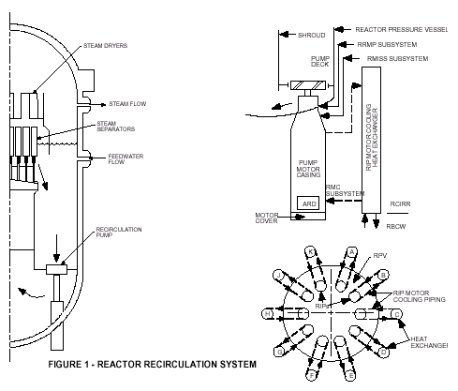

二、圖4-2 爐內泵剖視圖
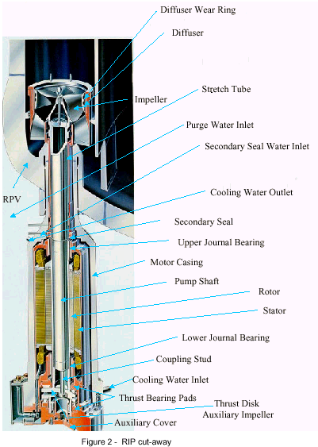

三、圖4-3 爐內泵馬達殼與熱交換器位置圖
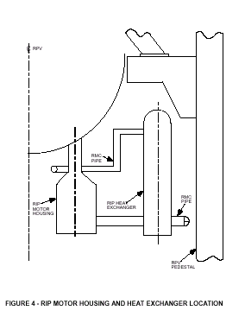

四、圖4-4 反應爐再循環水系統之結構圖
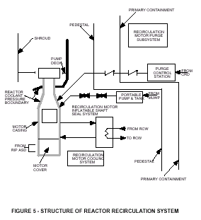

五、圖4-5 爐內泵電力供應圖
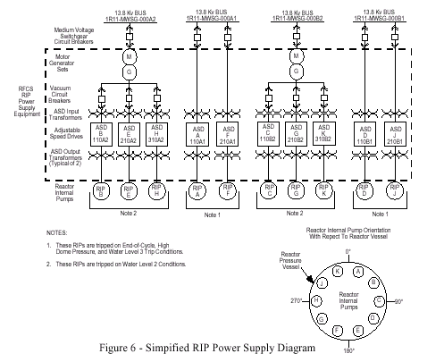
二、參訪相片
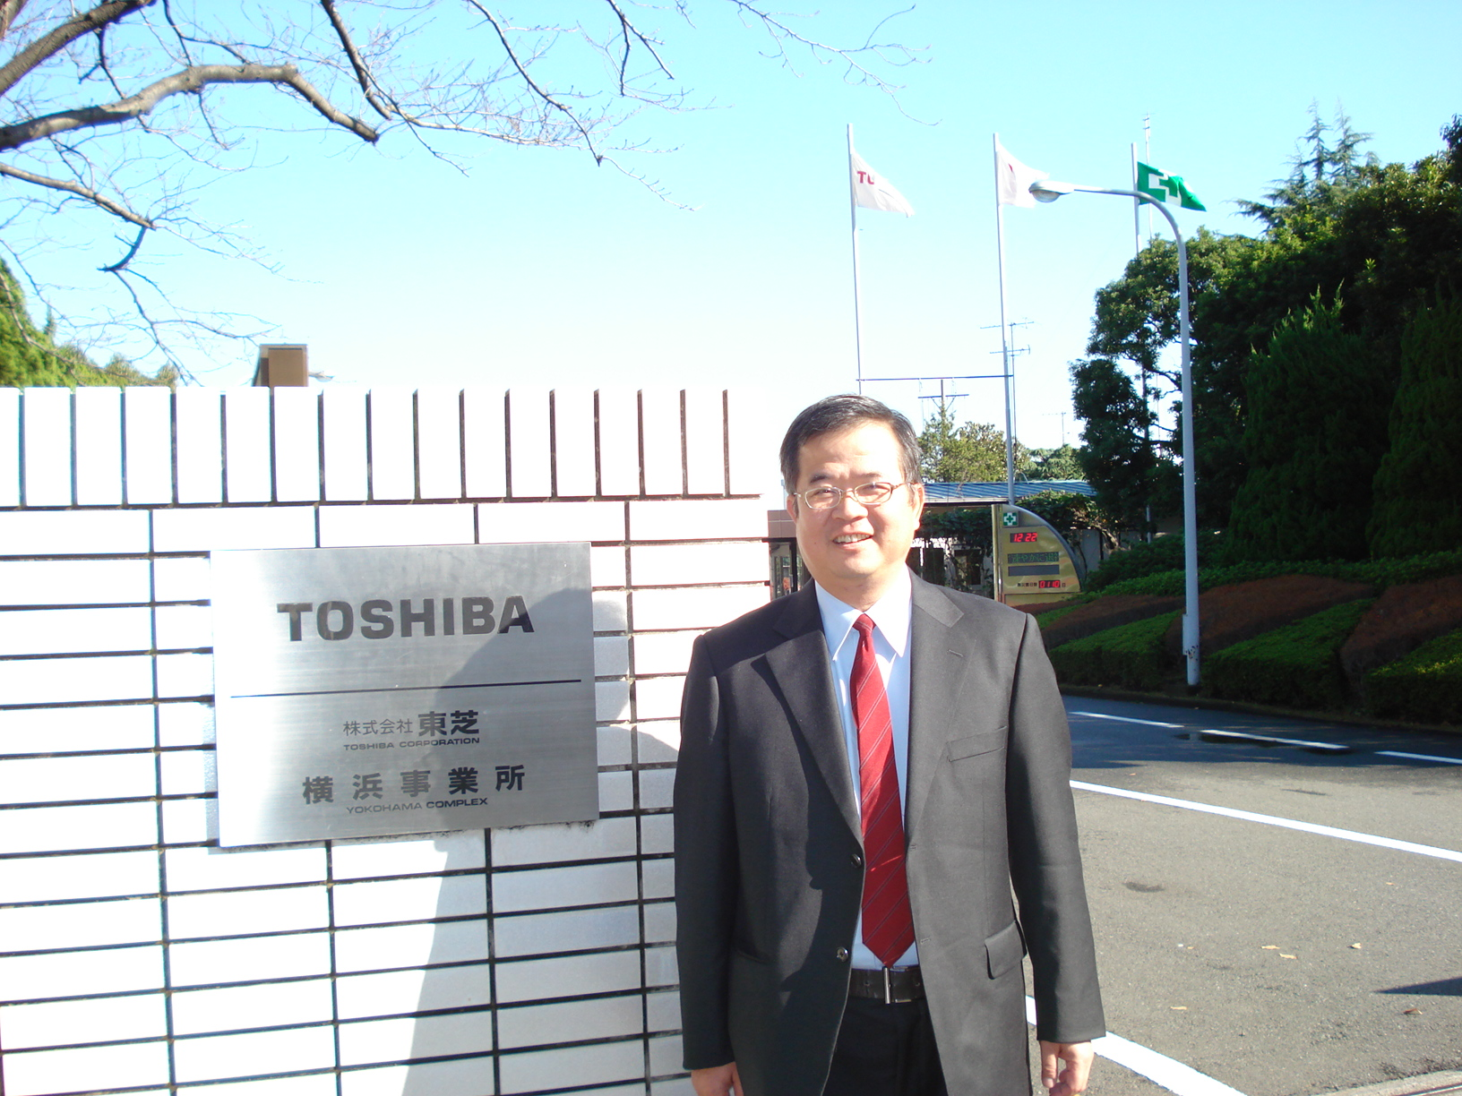
toshiba公司門前留影
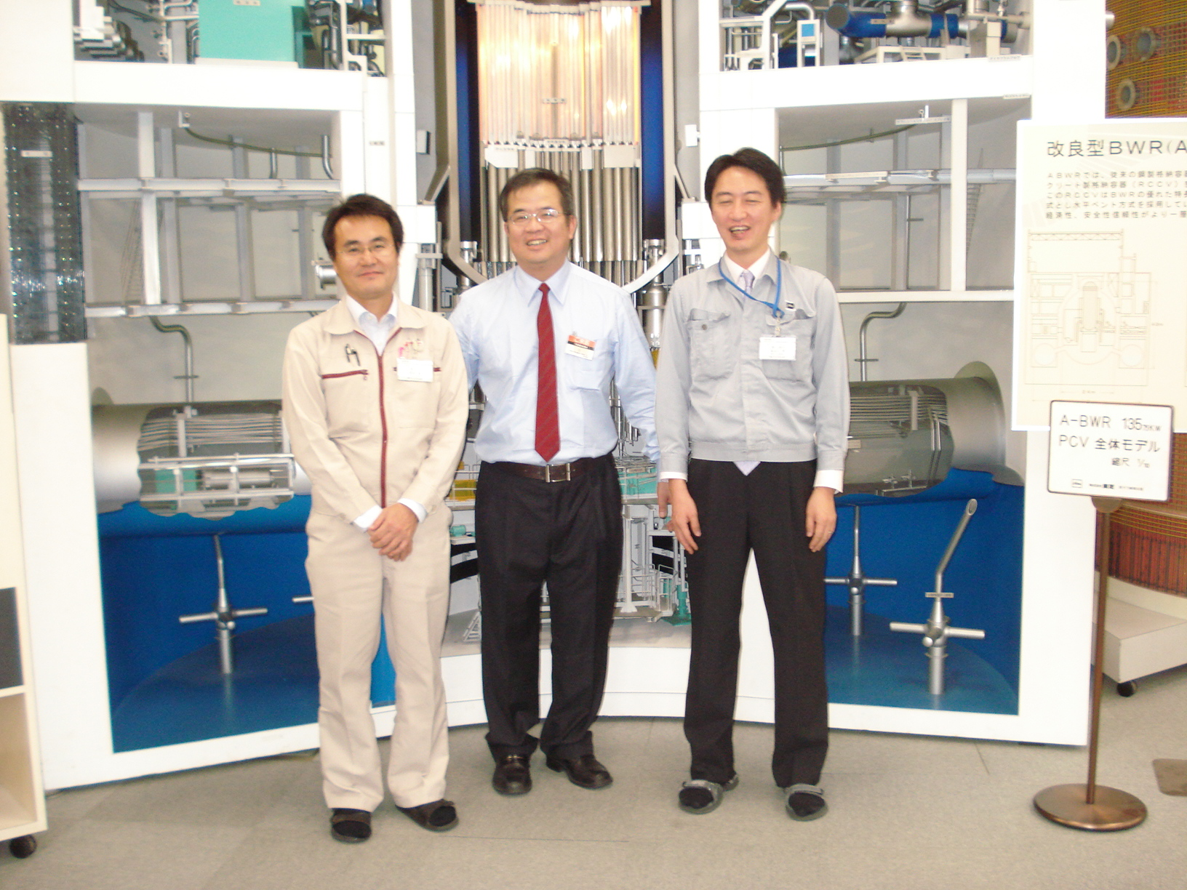
與toshiba負責龍門rip工程師合影留念

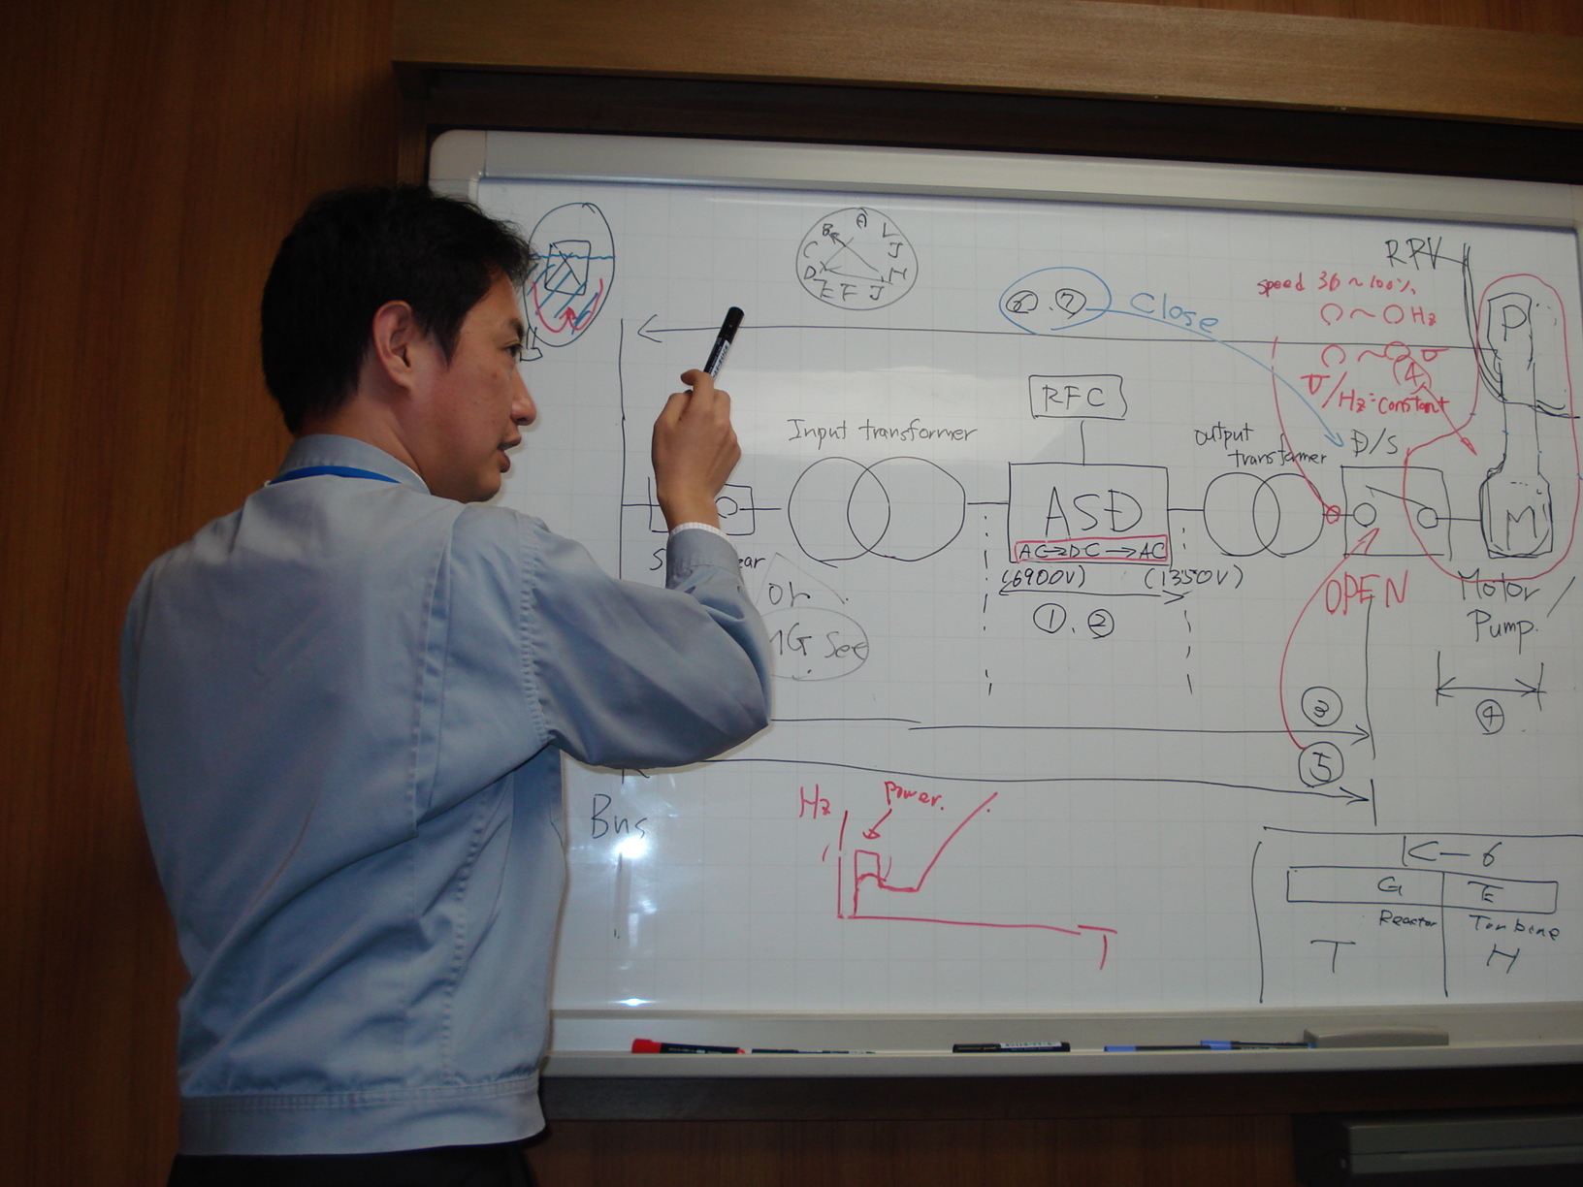
負責龍門rip系統測試工程師長谷川先生講解

